Похвистневские сотрудники ОГИБДД продолжают проводить викторины в пришкольных лагерях.
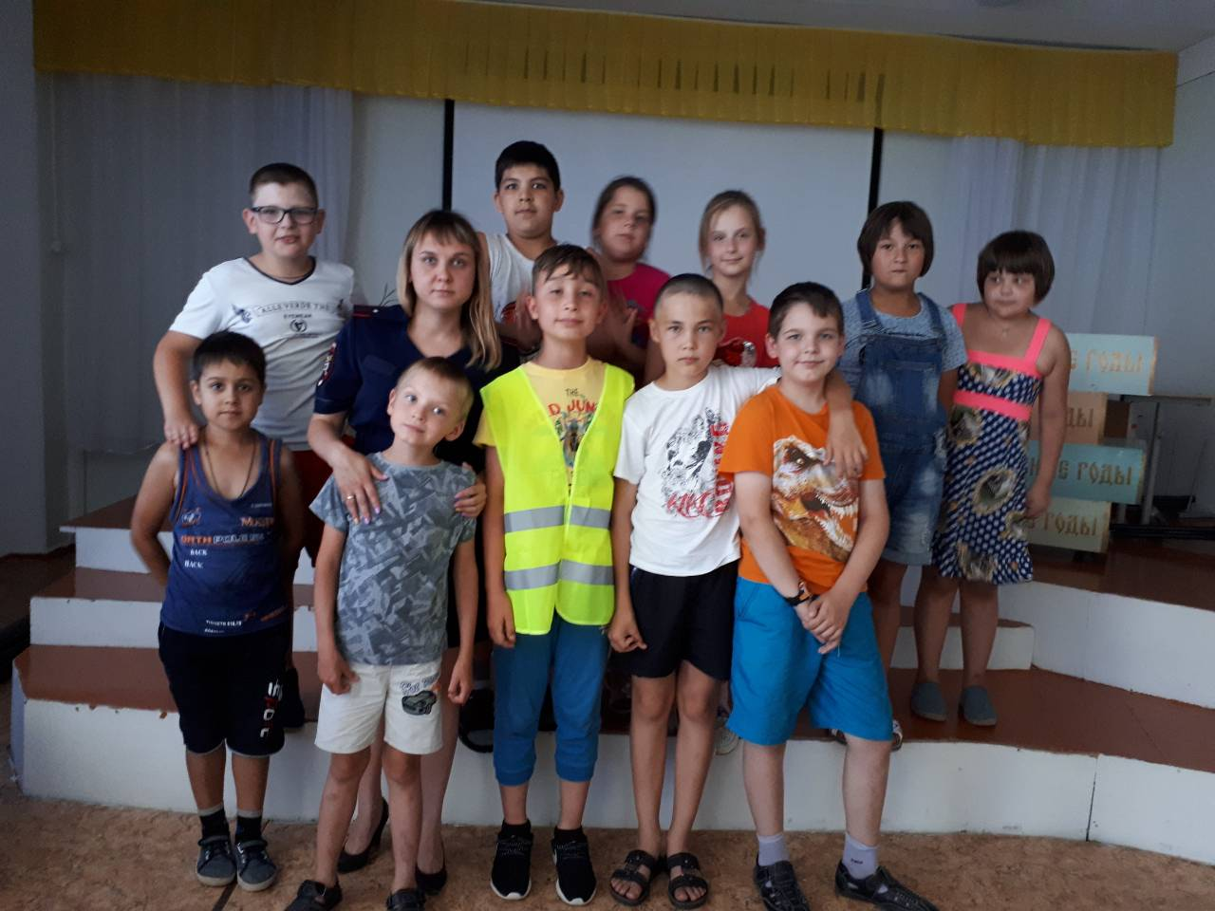
Сначала летних каникул сотрудники ОГИБДД МО МВД России «Похвистневский» посетили несколько школ, находящихся на обслуживаемой территории Отдела. На первой неделе июля инспектор по пропаганде БДД младший лейтенант Елена Харитонова пришла в гости к школьникам 1-5 классов, посещающих пришкольный лагерь ГБОУ СОШ №3 г. Похвистнево, где провела «Викторину ПДД». Соревнования было решено провести в два захода: в первом дети разделились на команды «Счастливый случай» и «Светофор», а во втором – «ГИБДД» и «Спартак».
На начальном этапе соревнований Елена Анатольевна задавала Ребятам вопросы: «Место, где медведи ездят на велосипеде?», «Какие сигналы имеет пешеходный светофор?», «Сигнальные устройства на железной дороге?» и другие. На некоторые вопросы дети выдавали правильные ответы сразу и хором, на некоторые затруднялись ответить, но независимо от ответов инспектор давала подробное разъяснение правильного или неправильного. Следующим этапом стало разгадывание ребусов, в которых было зашифрованы слова – Волга, Камаз, Автобус и Перекрёсток. На третьем, традиционном этапе ребята составляли несколько коротких слов из одного большого – ГОСАВТОИНСПЕКЦИЯ. И в заключении школьникам было предложено решать «Смехотворный тест», состоящий из вопросов и ответов, которые заставили повеселиться не только ребят, но и взрослых.
Командам-победителям в качестве подарка были вручены светоотражающие жилеты. Каждое посещение инспекторов Похвистневского отделения ГИБДД для школьников оборачивается весёлым и запоминающимся праздником, поэтому Елена Анатольевна обещала проводить подобные занимательные викторины чаще. В свою очередь ребята дали «честное слово» всегда следовать Правилам дорожного движения и никогда их не нарушать.

